La Repubblica 23/12/2020
Sicilia, a giudizio burocrate regionale della Sanità: “Conflitto d’interessi sul tariffario”
di Giusi Spica
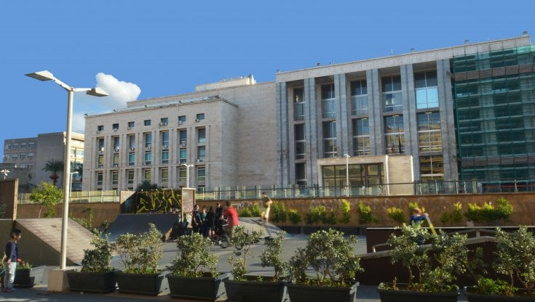
Sergio Buffa accusato di abuso d’ufficio. Aveva chiesto indietro ai cardiologi convenzionati 12 milioni di euro. La procura: “Voleva favorire la figlia e il genero”
23 DICEMBRE 2020 1 MINUTI DI LETTURA
Il dirigente regionale a capo dell’ufficio che ha chiesto indietro ai cardiologi convenzionati 12 milioni di euro (sulla scorta di una sentenza del Cga), è stato rinviato a giudizio per abuso d’ufficio. Secondo l'accusa, Sergio Buffa avrebbe avuto interesse a far approvare la modifica del tariffario che allarga ai radiologi la possibilità di fare un esame cardiologico, in presenza di un conflitto d'interesse: la figlia e il genero sono titolari di studi di diagnostica.
Il rinvio a giudizio è l’ultimo atto di una guerra che dal 2015 si consuma sul tariffario, in particolare sull’ecocolordoppler cardiaca. Con un tavolo tecnico di cui fa parte il dirigente indagato, l’assessorato alla Salute concede anche ai radiologi la possibilità di eseguire l’esame e nello stesso periodo vieta di sommare il rimborso di ecocolordoppler (61,9 euro) ed ecografia cardiaca (51,6 euro), in quanto la tariffa del primo comprenderebbe anche la valutazione ecografica, in base a una sentenza del Cga, che ha ribaltato una decisione del Tar favorevole ai privati. Per questo la Regione ha chiesto indietro 12 milioni, di cui 400 mila euro da restituire ai pazienti.
Nel frattempo i privati, sotto l'egida del Sindacato branche a visita (sbv) che raccoglie il maggior numero di specialisti ambulatoriali e assistiti dall'avvocato Claudio Gallina Montana, avevano denunciato Buffa ed era scattata l’inchiesta della procura che contesta al dirigente di non essersi astenuto dal far parte dei tavoli tecnici regionali, sebbene avesse parenti con interesse nel settore e per questo si sarebbe dovuto astenere dal partecipare ai tavoli tecnici e firmare atti in materia. Il giudice per l'udienza preliminare ha rinviato a giudizio il dirigente, il processo avrà inizio l'1 febbraio davanti alla terza sezione del tribunale di Palermo. I sindacati adesso tornano a chiedere all'assessore la rimozione del dirigente a processo.

